# BAB I PENDAHULUAN

## Latar Belakang Penelitian

Berkembangnya perekonomian di Indonesia tentu tidak lepas dari peran pelaku ekonomi itu sendiri salah satunya adalah perusahaan. Perusahaan memberikan kontribusi dalam pembangunan ekonomi dengan menghasilkan lapangan pekerjaan dan juga memenuhi kebutuhan masyarakat melalui hasil produksi dari kegiatan usahanya baik barang maupun jasa. Namun, tujuan utama didirikannya sebuah perusahaan adalah untuk mendapatkan keuntungan yang optimal dan juga memakmurkan para pemilik perusahaan atau pemegang saham. Sejalan dalam perkembangan perekonomian, banyak perusahaan yang terus mengembangkan kegiatan usahanya dalam rangka memenuhi kebutuhan konsumen dan bertahan dalam dunia persaingan bisnis. Salah satu contohnya perusahaan pada sektor perbankan yang berkembang pesat dan memiliki peran penting dalam mengatur lalu lintas keuangan di Indonesia.

Sektor perbankan berperan dalam peningkatan pertumbuhan ekonomi nasional yang diwujudkan dalam fungsi utamanya sebagai lembaga intermediasi antara pihak yang memiliki kelebihan dana dan pihak yang kekurangan dana. Dengan kata lain, bank merupakan penghimpun dana masyarakat dan menyalurkannya kembali kepada masyarakat.

Termasuk di dalam terminologi bank adalah perusahaan seperti bank komersial, asosiasi tabungan dan pinjaman, bank tabungan bersama, dan koperasi perkreditan. Oleh karena itu, bank merupakan lembaga perantara keuangan terbesar dalam perkembangan perekonomian nasional (Mishkin, 2015:9).

Dilihat dari Gambar 1.1, jumlah bank yang terdaftar di Bursa Efek Indonesia (BEI) selama periode 2011 sampai dengan 2016 semakin mengalami peningkatan setiap tahunnya. Ini menunjukkan bahwa sektor perbankan terus mengalami pertumbuhan dari tahun ke tahun dan juga perusahaan pada sektor perbankan di Indonesia semakin membutuhkan dorongan finansial sehingga menjadikan perusahaannya *go public* untuk mendapatkan tambahan modal.

**Gambar 1. 1**

**Perkembangan Jumlah Bank Umum yang Terdaftar di BEI periode 2011 – 2016**

**(Sumber: Statistik BEI)**

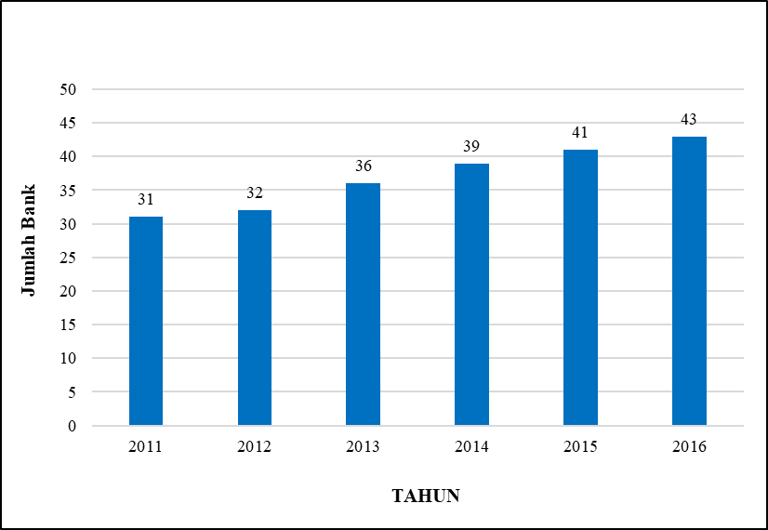

Menurut Zarkasyi (2008:111) menyatakan bahwa banyaknya ketentuan yang mengatur sektor perbankan dalam rangka melindungi kepentingan masyarakat termasuk ketentuan yang mengatur kewajiban masing-masing bank, menjadikan sektor perbankan sebagai sektor yang *“highly regulated”.* Atas dasar tersebut suatu bank harus mampu memperlihatkan suatu kinerja yang baik dan maksimal di mata masyarakat, hal tersebut bertujuan untuk memberikan kepercayaan masyarakat terhadap bank.

Dilihat pada Gambar 1.2 menunjukkan posisi kredit investasi dan kredit modal kerja perbankan periode 2011 – 2016 di Indonesia. Kredit merupakan salah satu sumber utama pendapatan bank juga diharapkan dapat mendorong peningkatan kinerja perbankan di Indonesia (Taswan, 2010:156). Perbankan turut serta dalam meningkatkan gairah perekonomian dan menjaga kontinuitas perusahaan di Indonesia yang tercermin dalam posisi kredit yang semakin meningkat setiap tahunnya

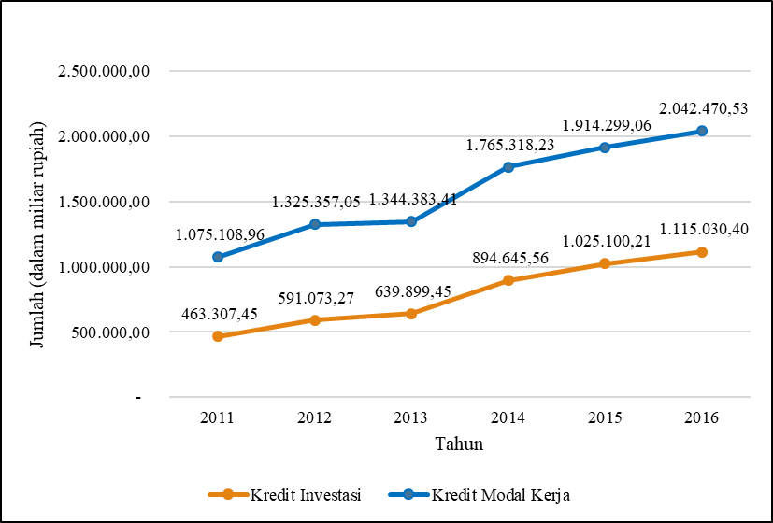

**Gambar 1. 2**

**Posisi Kredit Investasi dan Kredit Modal Kerja (KMK) Perbankan 2011 – 2016 (Miliar Rupiah)**

**(Sumber: Website Badan Pusat Statistik)**

Pada Gambar 1.2 dapat diketahui bahwa dari keseluruhan sektor ekonomi di Indonesia, posisi kredit investasi dan kredit modal kerja tertinggi yaitu sama berada pada tahun 2016. Berdasarkan data dari *website* Badan Pusat Statistik, secara sektoral posisi kredit investasi tertinggi dimiliki oleh sektor industri pengolahan pada tahun 2016 sebesar Rp. 228.105,98 miliar sedangkan kredit modal kerja tertinggi dimiliki oleh sektor perdagangan, hotel, & restoran pada tahun 2016 sebesar Rp. 742.796,85 miliar.

Perbankan maupun perusahaan lain juga akan membutuhkan tambahan modal untuk mendorong kinerja operasional perusahaan. Salah satu cara untuk mendapatkan tambahan modal adalah dengan menawarkan kepemilikan perusahaan melalui pasar modal kepada masyarakat luas (investor).

Sektor-sektor perusahaan yang terdapat di pasar modal perlu bersaing dalam menarik minat investor agar tertarik untuk menanamkan modalnya pada perusahaan mereka. Dengan adanya hal ini, keberadaan pasar modal mendorong perusahaan-perusahaan untuk terus meningkatkan kinerja dan kemakmuran pemegang saham melalui peningkatan nilai perusahaan (Salvatore, 2014:9).

Nilai perusahaan merupakan salah satu poin penting yang menjadi pertimbangan investor dan tercermin dari harga saham yang stabil, yang dalam jangka panjang mengalami kenaikan, semakin tinggi harga saham maka semakin tinggi pula nilai perusahaan (Sudana, 2015:7). Dalam pasar modal, harga saham mencerminkan semua informasi yang relevan dan pasar akan beraksi apabila terdapat informasi baru. Beberapa informasi tersebut adalah informasi tentang laba perusahaan yang diterbitkan melalui laporan keuangan (Mais dalam Didin, 2008).

Menurut Saptadi (2007) harga saham merupakan harga yang dibentuk dari interaksi para penjual dan pembeli saham yang dilatarbelakangi oleh harapan terhadap profit perusahaan sehingga mencerminkan kinerja perusahaan yang dapat mempengaruhi persepsi investor terhadap perusahaan dan nilai perusahaan akan tercermin apabila perusahaan tersebut dijual dan adanya calon pembeli yang bersedia membayar sesuai dengan penilaian investor terhadap perusahaan tersebut.

Wahyudi (dalam Nurlela dan Islahudin, 2008) menyebutkan bahwa nilai perusahaan merupakan harga yang bersedia dibayar oleh calon pembeli jika perusahaan tersebut dijual. Dalam penilaian perusahaan terkandung unsur proyeksi, asuransi, perkiraan, dan *judgement*. Ada beberapa konsep dasar penilaian yaitu nilai ditentukan untuk suatu waktu atau periode tertentu, nilai harus ditentukan pada harga yang wajar, penilaian tidak dipengaruhi oleh kelompok pembeli tertentu.

Nilai perusahaan terutama pada perusahaan yang sudah *go public* akan terlihat dari tinggi rendahnya harga saham pada pasar modal (Nani Martikarini, 2014). Memaksimumkan nilai perusahaan disebut sebagai memaksimumkan kemakmuran pemegang saham (*stakeholder wealth maximization*) yang dapat diartikan juga sebagai memaksimumkan harga saham biasa dari perusahaan *(maximizing the price of the firm’s common stock)* (Martono dan Harjito, 2010:13).

Nilai Perusahaan dapat tercermin dari tingkat *Price to Book Value* (PBV)*. Price to Book Value* (PBV) yang tinggi akan mencerminkan tingkat kemakmuran yang tinggi pula bagi pemegang saham, dimana kemakmuran pemegang saham merupakan tujuan utama dari perusahaan

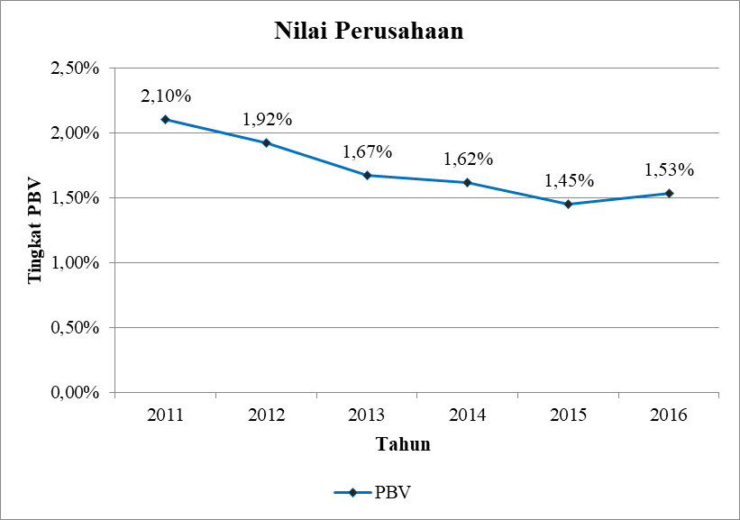

**Gambar 1. 3**

**Nilai Perusahaan Perbankan yang Terdaftar di Bursa Efek Indonesia (BEI) periode 2011 – 2016**

**Sumber: Website Bursa Efek Indonesia**

Gambar 1.3 menunjukkan nilai perusahaan perbankan yang terdaftar di BEI periode 2011 – 2016. Pada gambar tersebut dapat disimpulkan bahwa perusahaan perbankan yang terdaftar di BEI periode 2011 – 2016 cenderung mengalami penurunan nilai perusahaan (PBV) setiap tahunnya sampai pada akhirnya mengalami peningkatan sebesar 0,08% pada tahun 2016.

Pada periode tersebut, sektor keuangan di pasar saham khususnya pada sub sektor perbankan mengalami pelemahan. Berdasarkan artikel yang dipublikasikan oleh [www.kompas.com](http://www.kompas.com) , indeks sektor keuangan turun signifikan hingga 1,9% menyusul pelemahan saham pada sejumlah bank seperti Bank Mandiri, Bank BRI, Bank Danamon, dan sebagainya dimana hal tersebut akan berdampak pada kurangnya minat investor untuk menanamkan modalnya sehingga sektor perbankan mengalami penurunan nilai perusahaan.

Hal ini menunjukkan bahwa dengan semakin meningkatnya posisi kredit investasi dan kredit modal kerja serta bertambahnya jumlah perusahaan perbankan yang terdaftar di BEI periode 2011 - 2016 ternyata tidak diikuti juga oleh peningkatan nilai perusahaan perbankan yang terdaftar di BEI periode 2011 – 2016.

Berbagai macam faktor dapat mempengaruhi nilai perusahaan misalnya struktur modal. Struktur modal yang optimal sangat diperlukan karena dapat mengoptimalkan keseimbangan antara risiko dan tingkat pengembalian (*return*). Penelitian yang dilakukan oleh Dewi (2014), Syahadatina (2015), dan Brigita (2017) menunjukkan bahwa struktur modal berpengaruh positif signifikan terhadap nilai perusahaan.

*Good Corporate Governance* (GCG) juga dapat mempengaruhi nilai perusahaan. Implementasi penerapan GCG yang bagus menandakan bahwa perusahaan sudah dikelola dengan efisien sesuai dengan keinginan pemegang saham. Persepsi positif oleh investor membuat investor bereaksi positif terhadap saham perusahaan tersebut sehingga nilai perusahaan akan meningkat. Hasil penelitian yang dilakukan oleh Randy (2013) dan Kusumaningtyas (2015) mengungkapkan bahwa *Good Corporate Governance* (GCG) berpengaruh signifikan terhadap nilai perusahaan.

Nilai perusahaan juga dapat dipengaruhi oleh *Corporate Social Responsibility* (CSR). Menurut Gurvy Kavei (dalam Kartini, 2009:124-125) menegaskan bahwa setiap perusahaan yang mengimplementasikan CSR dalam aktivitas usahanya akan dapat meningkatkan akuntabilitas, *assessment* dan komunitas investasi serta mempertinggi reputasi perusahaan. Dalam penelitian yang dilakukan oleh Nahda (2011), Handriyani (2013), dan Latupono (2015) menjelaskan bahwa CSR berpengaruh positif terhadap nilai perusahaan.

Likuiditas perusahaan pun juga dapat mempengaruhi nilai perusahaan. Likuiditas yang tinggi akan menunjukkan bahwa perusahaan tersebut berada dalam kondisi yang baik sehingga akan menambah permintaan saham dan selanjutnya akan menaikkan harga saham. Seperti penelitian yang dilakukan oleh Adi Putra (2016) dan Mery (2017) menunjukkan bahwa likuiditas perusahaan berpengaruh positif terhadap nilai perusahaan.

Nilai perusahaan juga dapat dipengaruhi oleh besar kecilnya profitabilitas yang dihasilkan oleh perusahaan. Salah satu indikator dalam profitabilitas yang sering digunakan investor dalam menilai perusahaan adalah *Return On Assets* (ROA). ROA menggambarkan sejauh mana aset perusahaan yang ditanamkan atau ditempatkan mampu memberikan pengembalian keuntungan sesuai dengan yang diharapkan (Fahmi, 2016: 80). Perusahaan yang memiliki tingkat profitabilitas yang tinggi akan memberikan indikasi prospek perusahaan yang baik sehingga dapat memicu investor untuk meningkatkan permintaan saham.

Dari Gambar 1.4 dapat dilihat bahwa profitabilitas perusahaan perbankan yang terdaftar di BEI periode 2011 – 2016 mengalami peningkatan pada tahun 2012 lalu setelah itu mengalami penurunan sampai dengan tahun 2016. Penurunan tertinggi terjadi pada tahun 2013 yaitu sebesar 5.56% lebih rendah dari tahun sebelumnya.

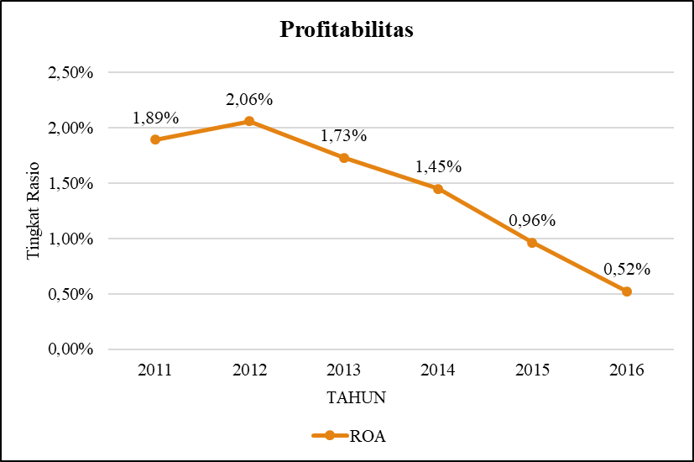

**Gambar 1. 4**

**Profitabilitas Perusahaan Perbankan yang terdaftar di BEI periode 2011 – 2016**

**Sumber: *Website* BEI (Data diolah)**

Berdasarkan artikel yang dipublikasikan oleh <https://keuangan.kontan.co.id/>, Kepala Eksekutif Pengawas Perbankan OJK Nelson Tampubolon mengatakan mengenai menurunnya ROA perbankan masih sangat terkait dengan peningkatan NPL (*Non-Performing Loan)* atau kredit macet sehingga bank harus melakukan pencadangan. Meningkatnya tingkat NPL berdampak pada meningkatnya biaya cadangan kerugian dan menurunnya kesempatan bank dalam memperoleh pendapatan dari kredit sehingga akan mengurangi laba dan berpengaruh terhadap menurunnya profitabilitas.

Beberapa penelitian terdahulu menunjukkan hasil yang berbeda mengenai pengaruh profitabilitas terhadap nilai perusahaan. Dari hasil penelitian yang dilakukan oleh Yunita (2010) menunjukkan profitabilitas berpengaruh positif terhadap nilai perusahaan. Lalu penelitian oleh Mahendra (2011), menunjukkan bahwa profitabilitas juga berpengaruh positif terhadap nilai perusahaan.

Faktor lain yang dapat mempengaruhi nilai perusahaan yaitu ukuran perusahaan. Ukuran perusahaan mampu mempengaruhi nilai perusahaan karena semakin besar ukuran atau skala perusahaan maka semakin mudah pula perusahaan memperoleh sumber pendanaan baik yang bersifat internal maupun eksternal.

Ukuran perusahaan dapat dilihat dari beberapa segi salah satunya didasarkan pada total nilai aktiva, total penjualan, kapitalisasi pasar, jumlah tenaga kerja dan sebagainya. Semakin besar aktiva suatu perusahaan maka akan semakin besar pula modal yang ditanam, semakin besar total penjualan suatu perusahaan maka akan semakin banyak juga perputaran uang dan semakin besar kapitalisasi pasar maka semakin besar pula perusahaan dikenal masyarakat (Hilmi dan Ali, 2008).

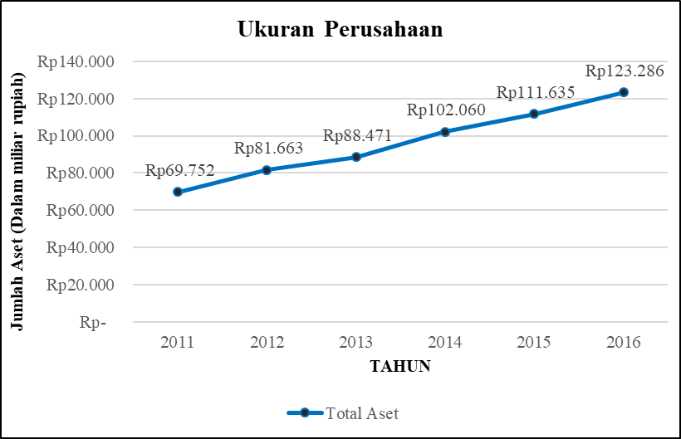

**Gambar 1. 5**

**Ukuran Perusahaan Perbankan yang Terdaftar di BEI Periode 2011 – 2016**

**Sumber: *Website* BEI (Data diolah)**

Dilihat dari Gambar 1.5 bahwa ukuran perusahaan perbankan yang terdaftar di BEI periode 2011 – 2016 mengalami peningkatan setiap tahunnya. Peningkatan tertinggi terjadi pada tahun 2014 sebesar 15.36% lebih tinggi dari tahun sebelumnya. Berdasarkan artikel yang dipublikasikan oleh <https://keuangan.kontan.co.id/> , hal tersebut dikarenakan pertumbuhan kredit yang kian menanjak sehingga aset perbankan pun ikut meningkat. Sekretaris Perusahaan BRI Bambang Tri Baroto pun mengatakan bahwa meningkatnya kredit pada tahun ini akan berdampak pada meningkatnya aset perbankan dikarenakan komposisi aset terbesar pada perbankan berasal dari kredit.

Penelitian yang dilakukan oleh Gill dan Obradovich (2012) yang menyatakan bahwa ukuran perusahaan berpengaruh positif dan signifikan terhadap nilai perusahaan. Namun penelitian yang dilakukan Indriyani (2017) memiliki hasil yang bertentangan, dimana hasil penelitian menyatakan bahwa ukuran perusahaan tidak berpengaruh terhadap nilai perusahaan.

Sebagai industri yang kegiatannya mengandalkan kepercayaan, perbankan sudah seharusnya memperhatikan kesehatannya salah satunya dengan memperhatikan likuiditas dan profitabilitas perusahaan. Sebuah perusahaan dapat tumbuh dan berkembang karena mampu menyesuaikan dengan lingkungannya, begitu juga dengan bank. Demikian bank-bank yang tidak mampu menyesuaikan dengan lingkungannya tidak akan mampu menjalankan fungsi-fungsi bank sebagai penyedia jasa keuangan yang diperlukan dalam perekonomian.

Berdasarkan uraian pada latar belakang yang sebelumnya sudah dipaparkan, maka penulis tertarik untuk melakukan penelitian yang berjudul “**Pengaruh Profitabilitas dan Ukuran Perusahaan Terhadap Nilai Perusahaan Perbankan yang Terdaftar di Bursa Efek Indonesia Periode 2011 – 2016”**.

## Identifikasi Masalah dan Rumusan Masalah

Identifikasi masalah dan rumusan masalah dalam penelitian ini diajukan untuk merumuskan dan menjelaskan mengenai permasalahan dalam penelitian ini faktor-faktor yang mempengaruhi nilai perusahaan pada perusahaan perbankan yang terdaftar di Bursa Efek Indonesia (BEI) periode 2011-2016.

### Identifikasi Masalah

Penulis membatasi variabel pada penelitian ini yaitu hanya membahas mengenai profitabilitas, ukuran perusahaan, dan nilai perusahaan. Atas dasar fenomena-fenomena yang telah diuraikan di latar belakang penelitian di atas, maka identifikasi masalah dalam penelitian ini adalah sebagai berikut:

1. Meningkatnya posisi kredit dan jumlah perusahaan perbankan yang terdaftar di BEI selama tahun 2011 – 2016 tidak diikuti oleh peningkatan nilai perusahaan. Nilai perusahaan yang diwakili oleh *price to book value* (PBV) mengalami penurunan dari tahun 2011 sampai dengan tahun 2015 lalu hanya mengalami sedikit peningkatan pada tahun 2016.
2. Profitabilitas perusahaan perbankan yang diwakili oleh ROA cenderung menurun selama tahun 2011 – 2016. Profitabilitas perbankan hanya mengalami kenaikan pada tahun 2012 lalu terus mengalami penurunan sampai dengan tahun 2016.
3. Adanya perbedaan hasil penelitian *(research gap)* yang dilakukan oleh peneliti terdahulu mengenai profitabilitas, ukuran perusahaan, dan nilai perusahaan.

### Rumusan Masalah

Berdasarkan latar belakang yang telah diuraikan, penulis membatasi ruang lingkup dalam penelitian ini dan merumuskan masalah sebagai berikut:

1. Bagaimana kondisi profitabilitas dan ukuran perusahaan pada perusahaan perbankan yang terdaftar di Bursa Efek Indonesia (BEI) periode 2011 – 2016
2. Bagaimana kondisi nilai perusahaan pada perusahaan perbankan yang terdaftar di Bursa Efek Indonesia (BEI) periode 2011 – 2016
3. Seberapa besar pengaruh profitabilitas dan ukuran perusahaan terhadap nilai perusahaan baik secara simultan maupun parsial pada perusahaan perbankan yang terdaftar di BEI periode 2011 – 2016.

## Tujuan Penelitian

Berdasarkan latar belakang dan perumusan masalah yang telah dikemukakan, maka tujuan yang ingin dicapai dalam melakukan penelitian ini adalah untuk mengetahui:

1. Kondisi profitabilitas dan ukuran perusahaan pada perusahaan perbankan yang terdaftar di Bursa Efek Indonesia (BEI) periode 2011 – 2016
2. Kondisi nilai perusahaan pada perusahaan perbankan yang terdaftar di Bursa Efek Indonesia (BEI) periode 2011 – 2016
3. Besarnya pengaruh profitabilitas dan ukuran perusahaan terhadap nilai perusahaan baik secara simultan maupun parsial pada perusahaan perbankan yang terdaftar di BEI periode 2011 – 2016.

## Kegunaan Penelitian

Hasil dari penelitian ini diharapkan dapat dipercaya dan memberikan manfaat teoritis dan praktis bagi semua pihak yang berhubungan dengan penelitian ini. Semua informasi yang akan diperoleh dari hasil penelitian diharapkan akan memberikan kegunaan berupa:

### Kegunaan Teoritis

Kegunaan teoritis dari penelitian ini adalah untuk memberikan sumbangan pemikiran guna mendukung pengembangan teori yang sudah ada dan dapat memberikan tambahan informasi bagi para pembaca yang ingin menambah wawasan pengetahuan, khususnya mengenai pengaruh profitabilitas dan ukuran perusahaan terhadap nilai perusahaan perbankan yang terdaftar di Bursa Efek Indonesia (BEI) periode 2011 – 2016.

### Kegunaan Praktis

Penelitian ini diharapkan dapat berguna dan bermanfaat bagi berbagai pihak antara lain:

1. Bagi Penulis

Hasil penelitian ini dapat digunakan sebagai sarana untuk menambah pengetahuan dan wawasan dimana penulis dapat memperoleh gambaran nyata serta dapat menerapkan di bangku kuliah dan diaplikasikan dalam praktik serta menambah wawasan di bidang keuangan. Menambah pengalaman penulis dalam penerapan manajemen keuangan khususnya tentang pengaruh profitabilitas dan ukuran perusahaan terhadap nilai perusahaan perbankan yang terdaftar di Bursa Efek Indonesia (BEI) periode 2011 – 2016.

1. Bagi Investor

Hasil penelitian ini diharapkan dapat digunakan sebagai salah satu pertimbangan pengambilan keputusan investasi khususnya terhadap perusahaan perbankan yang terdaftar di Bursa Efek Indonesia (BEI).

1. Bagi Akademis

Hasil analisis diharapkan mampu memberikan sumbangan pemikiran serta dapat menjadi referensi bagi penelitian-penelitian selanjutnya mengenai nilai perusahaan.

1. Bagi Pihak Lain

Sebagai sumber informasi dan referensi bagi pihak-pihak yang terkait dengan topik sejenis serta dapat digunakan dalam penelitian selanjutnya. Diharapkanpenelitian ini dapat menambah pengetahuan bagi pembacanya.

## Lokasi dan Waktu Penelitian

Penelitian ini mengambil sampel pada perusahaan perbankan yang telah terdaftar di Bursa Efek Indonesia (BEI) periode 2011 – 2016 melalui *website* [**www.idx.co.id**](http://www.idx.co.id). Adapun waktu penelitian yang dilaksanakan pada Bulan Maret 2018 sampai dengan selesai.